**Мастер- класс с мамой «Приготовление печенья».**

**Цель –** научиться печь печенье, познакомиться с технологией приготовления. Помимо этого мы осваиваем технику изготовления вкусных украшений, готовим и угощаем всех желающих.

Кулинарный мастер-класс для детей - это полезно! Развивается мелкая моторика, дети учатся работать в команде, пробуют новое, узнают, как правильно пользоваться столовыми приборами и кухонными инструментами, а главное - познают секреты и традиции приготовления пищи.

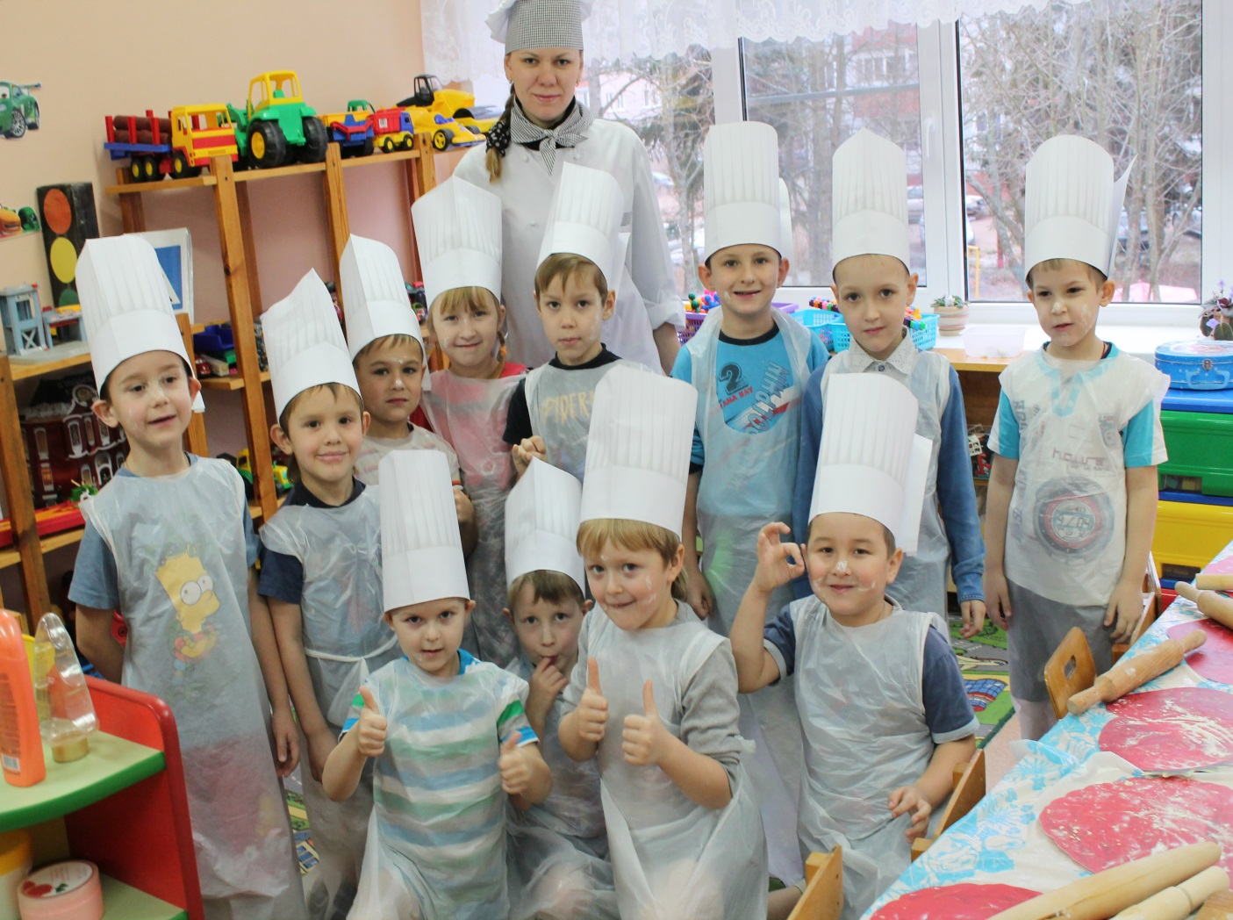

Мастер-класс построен таким образом, что все дети заняты. Ребята получают очень полезный и жизненный опыт.

Мама Вани Стулова встречает довольных и веселых детей, ведет их мыть руки, ребята надевают фирменные фартучки, колпачки и садятся за столы.

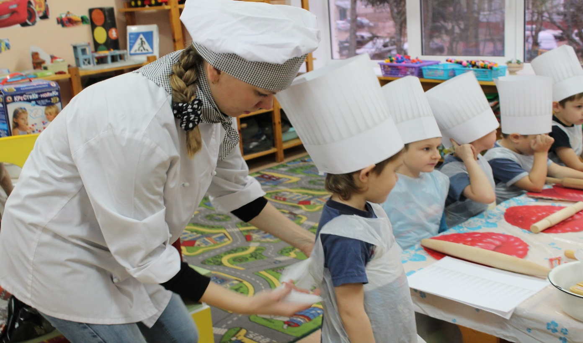

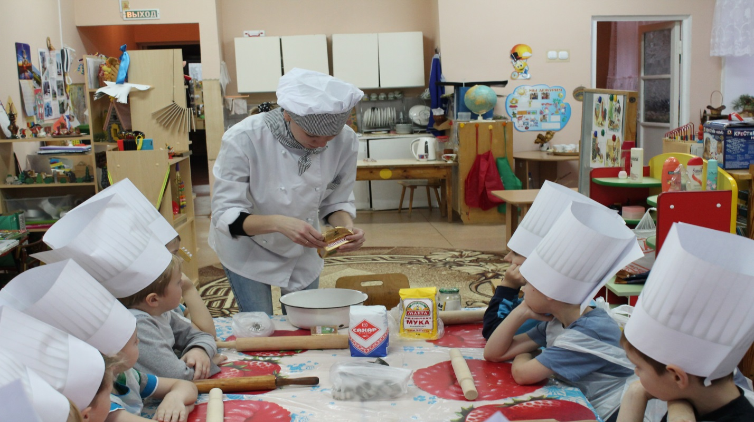

Затем дети произносят шуточную клятву кулинара и принимаются готовить. Мама повар назначает ответственных за разные процессы производства и контролирует, чтобы все дети были заняты и увлечены.

Вместе с детьми подготовили все необходимые продукты и оборудование для изготовления вкусного печенья, замесили тесто и работа закипела. Ребятишки очень старательно раскатывали тесто, выбирали формочки.

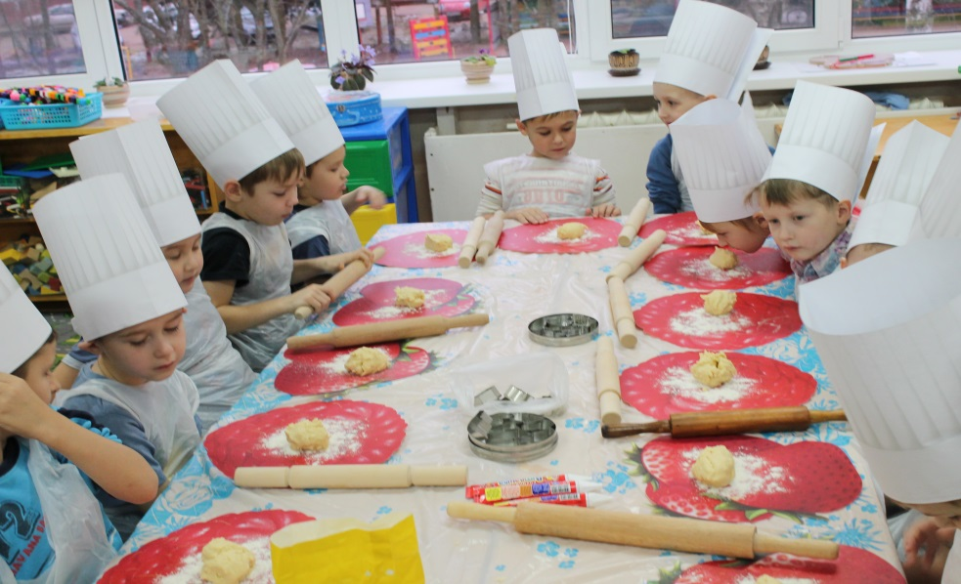

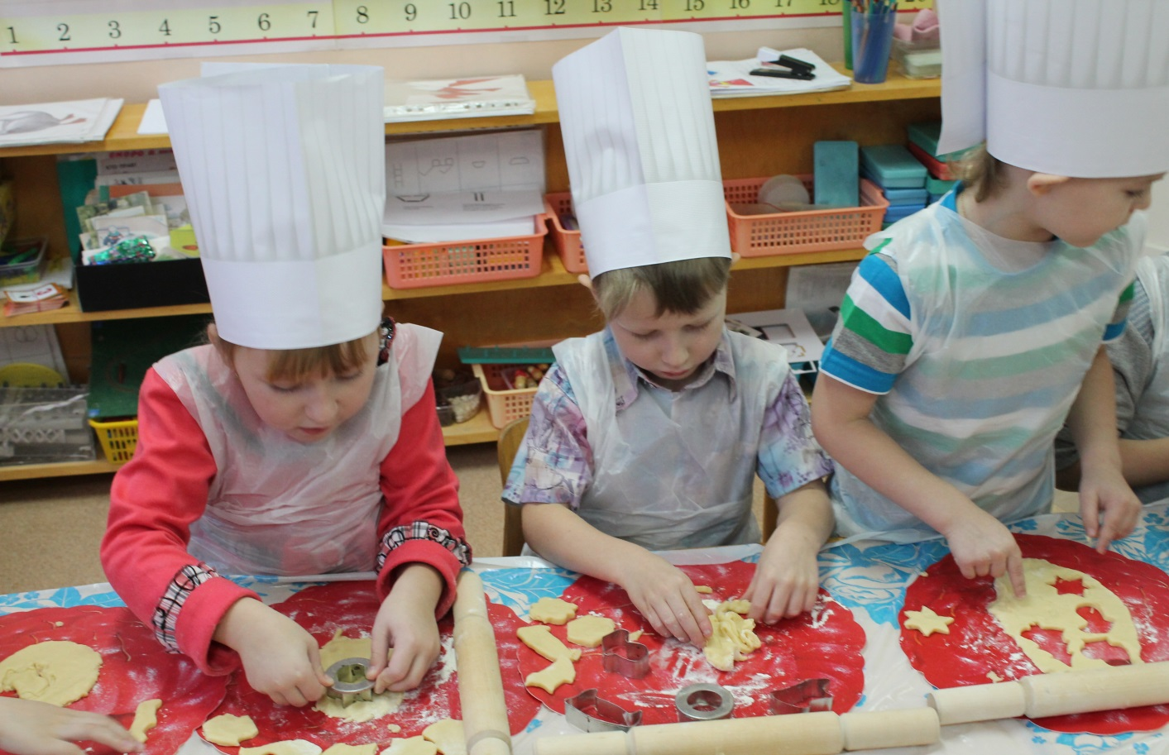

 Все делали с большой любовью и радостью.

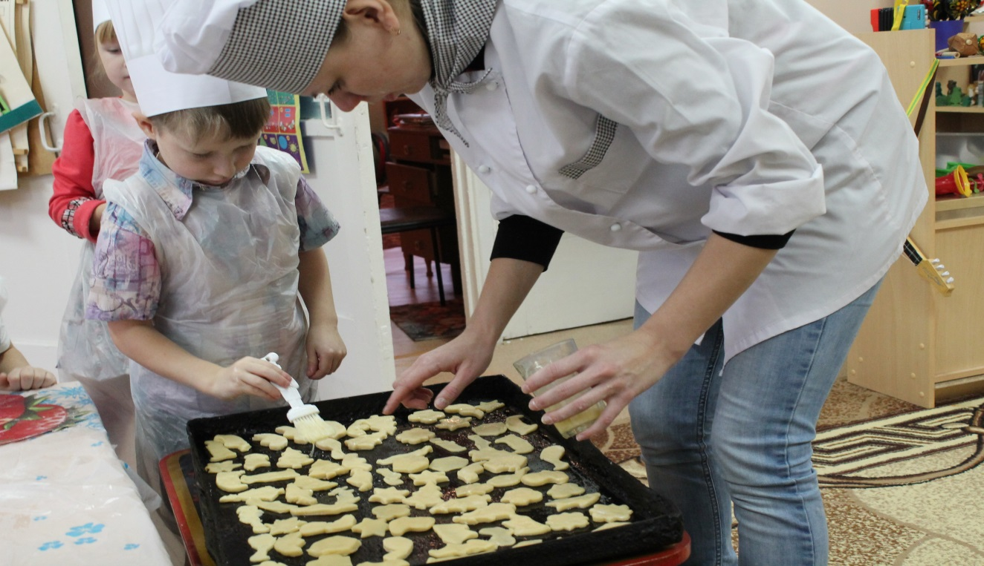

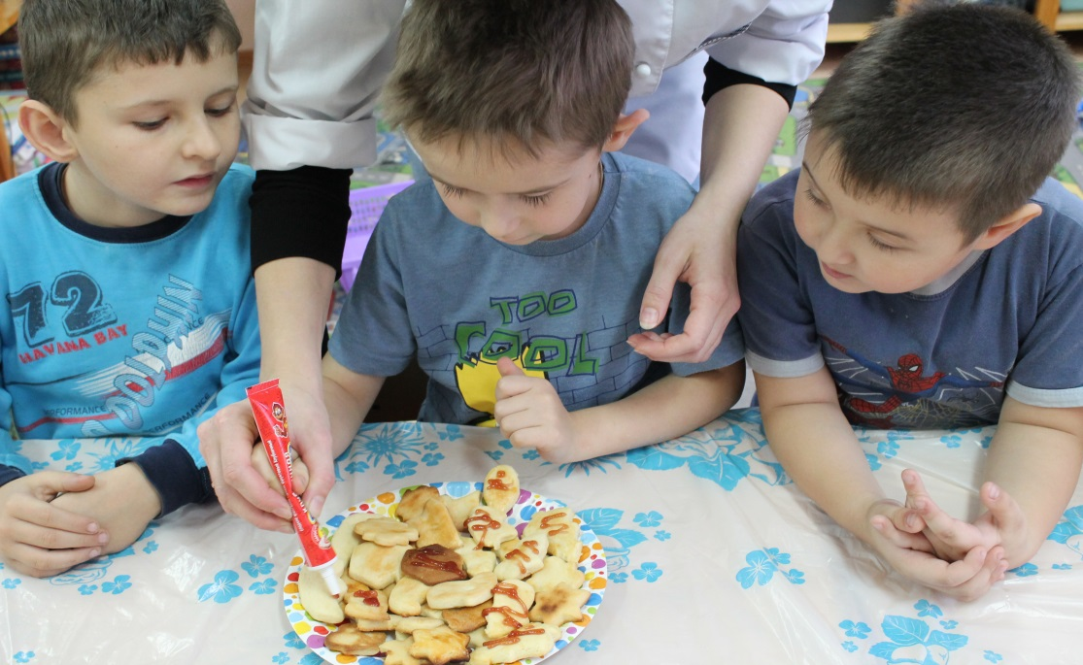

Очень интересно было украшать печенье.

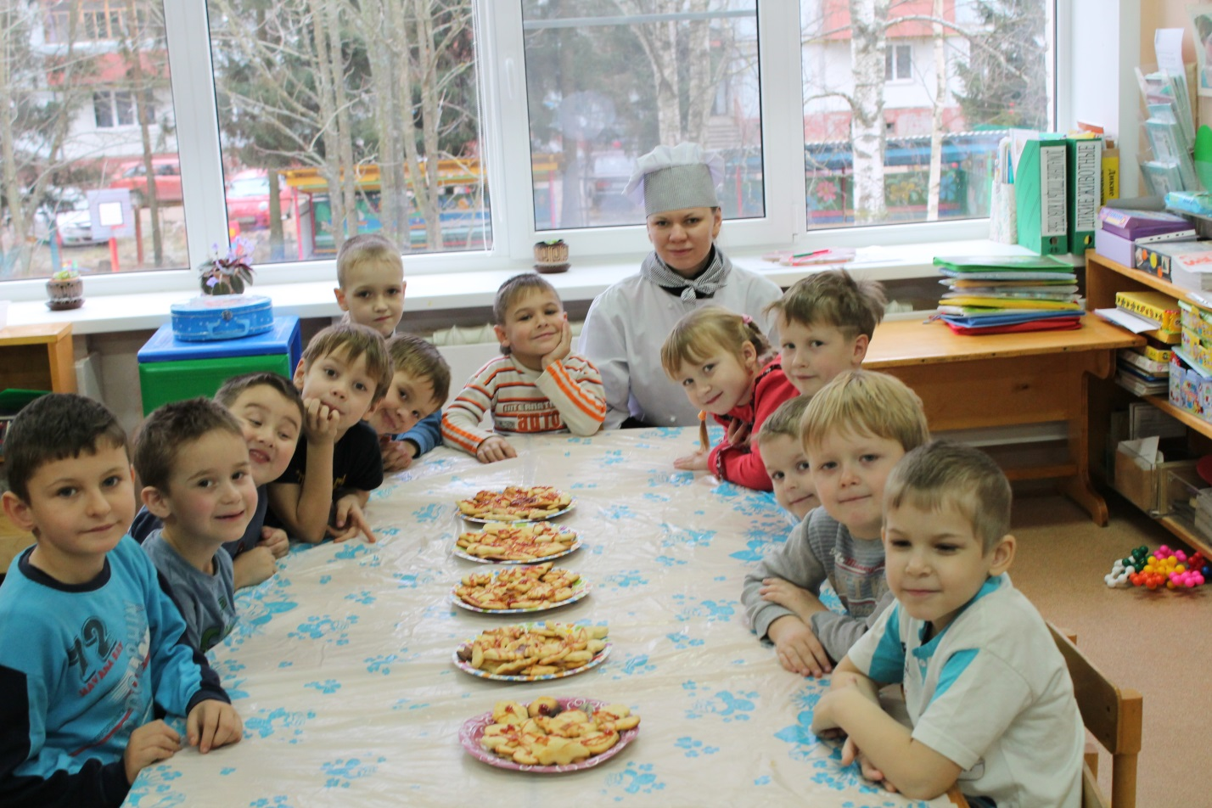

Печенье получилось очень красивое и вкусное!

Всем большое спасибо!